Министерство образования, науки и молодежной политики
Краснодарского края
Государственное бюджетное профессиональное образовательное учреждение Краснодарского края «Ейский полипрофильный колледж»

ПОДДЕРЖКА И ТЕСТИРОВАНИЕ ПРОГРАММНЫХ МОДУЛЕЙ

ЛАБОРАТОРНАЯ РАБОТА №7
по теме:

Отладка приложения в VS Code

Выполнил:
студент ЕПК, И-32 группы
Самсыка Р. Мю

Проверил:
преподаватель дисциплины «Поддержка и тестирование программных модулей»
Фомин А. Т.

Ейск 2024

1 Теоретические сведения
Отладка - один из важнейших аспектов разработки программного обеспечения, поскольку она позволяет разработчикам находить и устранять ошибки перед запуском программного обеспечения в производство.
В .NET используются две встроенные конфигурации сборки — Отладка и Выпуск. Первая конфигурация сборки предназначена для исправления ошибок работы программы и компилируется с полной символьной отладочной информацией и без оптимизации.
Вторая конфигурация предназначена для выпуска окончательной, исправленной версии программы.
Оптимизация усложняет отладку, поскольку усложняется связь между исходным кодом и сгенерированными инструкциями. Конфигурация для выпуска полностью оптимизирована и не содержит символической отладочной информации.
По умолчанию параметры запуска в Visual Studio Code используют отладочную конфигурацию сборки, поэтому их не нужно изменять перед отладкой.
Точка останова — это место в коде, где можно остановить выполнение кода, чтобы проверить адреса памяти и получить подробную информацию о состоянии памяти.

2 Ход работы
- Откомпилировать приложение, убедиться в корректности завершения работы приложения
- Расставьте точки останова в местах предполагаемых ошибок кода
- Выполните приложение в режиме отладки
- Внесите изменение в строке, где найдена ошибка

3 Содержание отчета
Отчет должен содержать:
- Порядок выполнения работы
- Исследуемый код
- Скриншоты этапов работы по отладке
- Консольный вывод ошибок
- Итоговый консольный вывод
- Измерение производительности работы приложения в режиме отладки и в режиме выпуска

4 Выполнение задания
Листинг 1. Первоначальный код
- Console.WriteLine("X не может быть больше 1 и не меньше -1");
- Console.Write("Введите число x: ");
- double x = Convert.ToDouble(Console.ReadLine());
- Console.Write("Введите число dx: ");
- double dx = Convert.ToDouble(Console.ReadLine());
- df(x, dx);
- Df(x, dx);
- void df(double x1, double dx1){
- double g = dx1 / Math.Sqrt(1-(x1*x1));
- Console.WriteLine($"df = {g:f6}");
- }
- void Df(double x1, double dx1){
- double g = Math.Abs(x1)/Math.Abs(Math.Asin(x1))*Math.Sqrt(1-(x1*x1))*dx1;
- Console.WriteLine($"Df = {g:f6}");
- }

Намеренная ошибка в строке:
3. double x = Convert.ToInt32(Console.ReadLine());
6. df(x, dx)

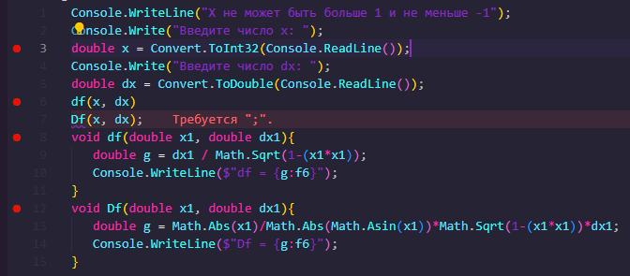Рис. 1. Точки остановы
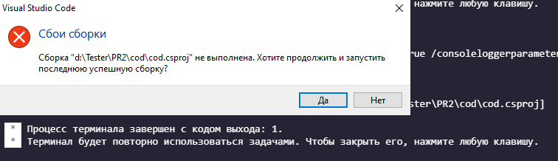Рис. 2. Ошибка сборки
Запустить отладку с синтаксической ошибкой не получится, так как из-за неё проект не сможет собраться, а значит и запуститься. Отладчик предложит запустить последнюю рабочую версию, но нам это не нужно, поэтому исправляем ошибку в 6 строке.

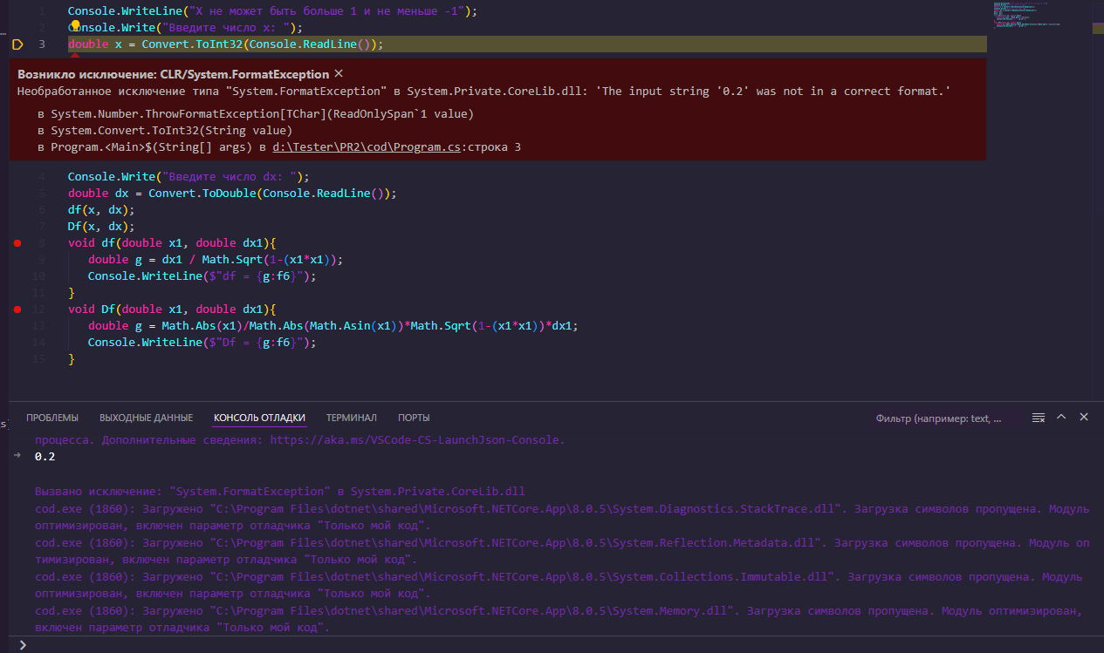Рис. 3. Ошибка типа данных
Теперь отладчик говорит что мы неверно указали тип данных, или ввели неподходящее значение. Когда произошла ошибка, отладчик завершил работу программы, выделив строку с ошибкой, вот её надо починить. Исправили и запустили заново.

При следующем запуске всё проходит хорошо, в списке переменных меняются значения, код останавливается на точках остановы.

Производительность:
Листинг 2. Замер производительности
- using System.Diagnostics;

- Console.WriteLine("X не может быть больше 1 и не меньше -1");
- Console.Write("Введите число x: ");
- double x = Convert.ToDouble(Console.ReadLine());
- Console.Write("Введите число dx: ");
- double dx = Convert.ToDouble(Console.ReadLine());
- var time = new Stopwatch();
- time.Start();
- df(x, dx);
- Df(x, dx);
- time.Stop();
- Console.WriteLine($"Время: {time.ElapsedMilliseconds} ms");

- void df(double x1, double dx1){
- double g = dx1 / Math.Sqrt(1-(x1*x1));
- Console.WriteLine($"df = {g:f6}");
- }
- void Df(double x1, double dx1){
- double g = Math.Abs(x1)/Math.Abs(Math.Asin(x1))*Math.Sqrt(1-(x1*x1))*dx1;
- Console.WriteLine($"Df = {g:f6}");
- }
Вывод в консоль:
PS D:\Tester\PR2\cod> dotnet run
Введите число x: 0,2
Введите число dx: 1
df = 1,020621
Df = 0,973188
Время: 3 ms

PS D:\Tester\PR2\cod> dotnet run --configuration Release
X не может быть больше 1 и не меньше -1
Введите число x: 0,2
Введите число dx: 1
df = 1,020621
Df = 0,973188
Время: 4 ms

Вывод
В ходе работы я использовал встроенный в visual Studio Code режим отладки, проверил как он работает используя код программы. Провёл замеры производительности при запуске в режиме отладки и релизом. Релиз занял немного больше времени, чем отладка (1 мс).

